Такие разные рестораны. Что закажем

Цель: развитие языковой компетентности учащихся по теме «Здоровое питание»; учить логически строить высказывание на основе прослушанной и переработанной информации; развивать кругозор учащихся, творческие навыки, грамматические навыки

Тип урока: комплексное применение знаний

Tuesday, the twenty-eighth of February

Class-work\Homework

1. Прочитайте,переведите диалоги, составьте подобный диалог о заказе еды в ресторане

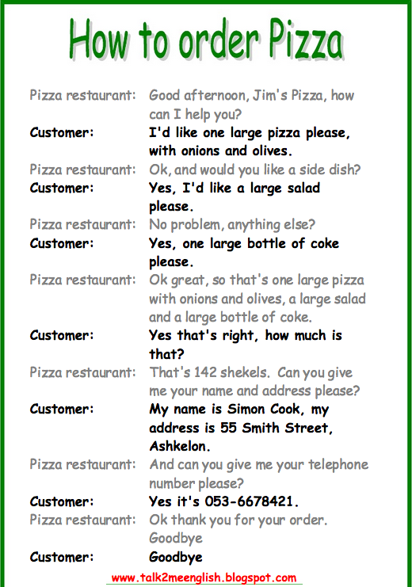

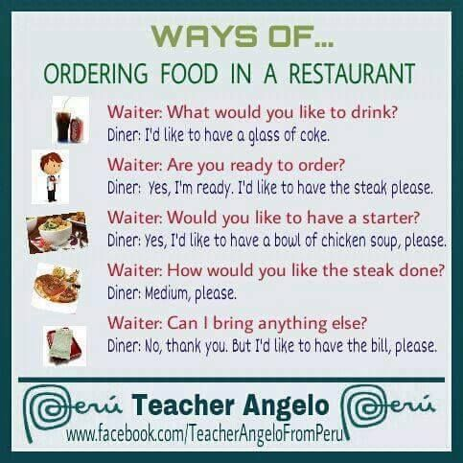

1. Вставьте пропущенные слова в пропуски (письменно 1-слово, 2-слово…)

